Приложение № 1 к Заключению №313 – 5 от 13 декабря 2016 года
ТАБЛИЦЫ ФОТОИЗОБРАЖЕНИЙ № 1
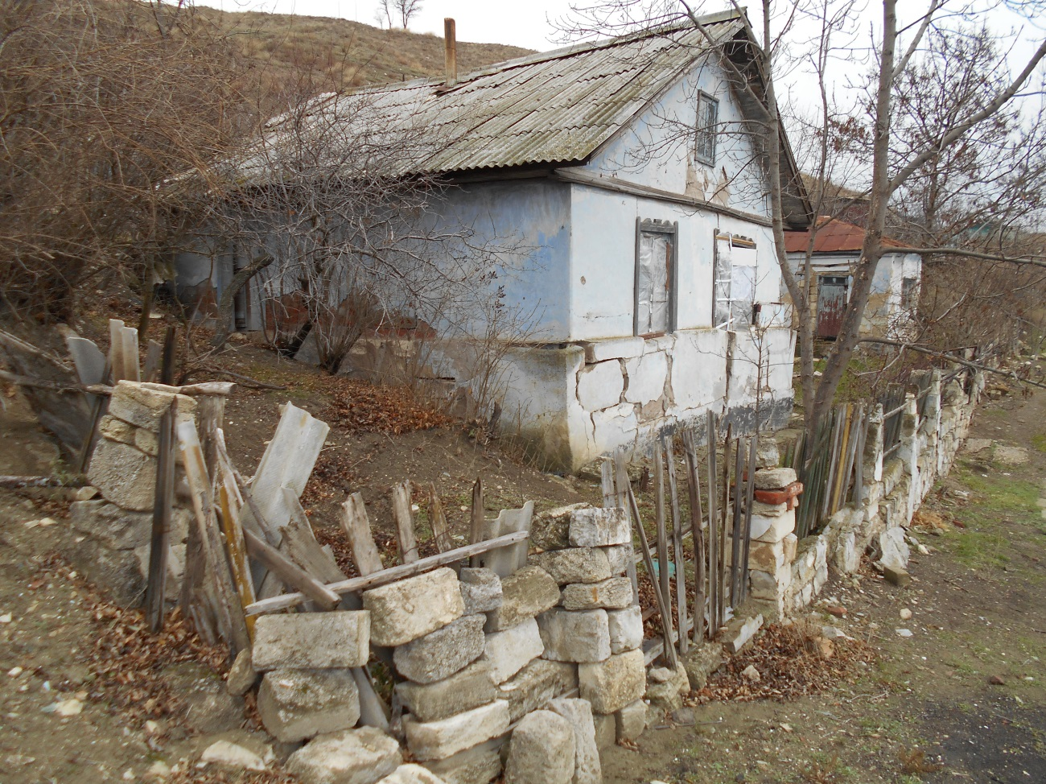

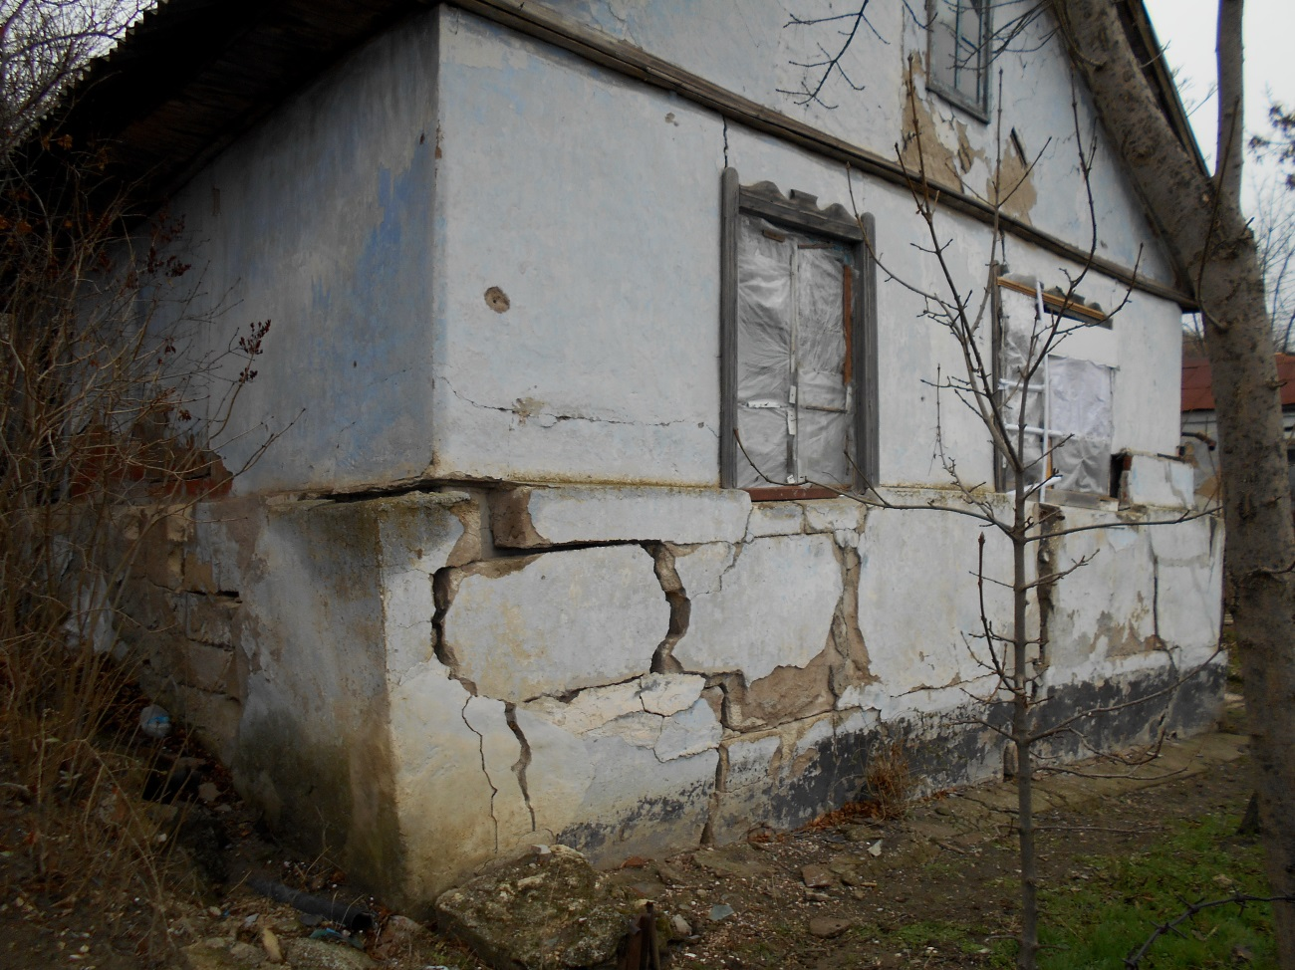
Изображения №№ 1, 2 . Общий вид жилого дома по ул.3-я Митридатская № 5-А в г. Керчи. . Конструкции дома частично разрушены, деформированы и имеют значительный физический износ - зафиксированы протяженные сквозные трещины с разрушением кладки стен, обширные участки замоканий от воздействия грунтовых вод и атмосферных осадков.

Судебный эксперт Н. Ю. Седова
Приложение № 1 к Заключению №313 – 5 от 13 декабря 2016 года
ФОТОИЗОБРАЖЕНИЙ № 2
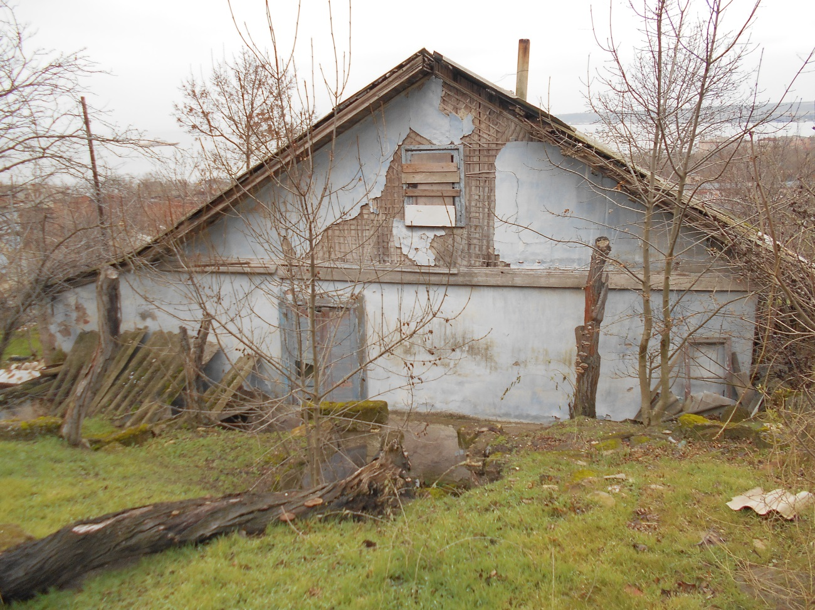

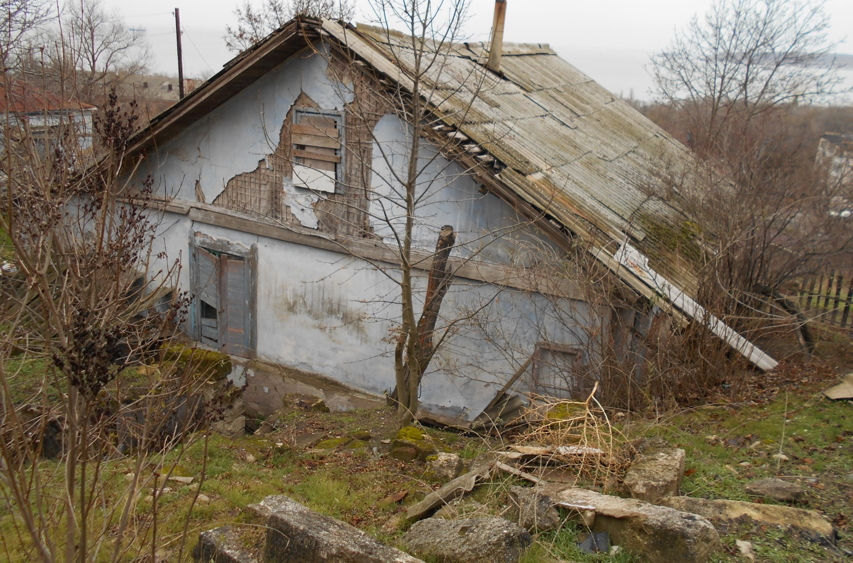
Изображения №№ 3, 4 Несущие стены жилого дома покрыты обширными участками замоканий от воздействия грунтовых вод и атмосферных осадков в виде обширных пятен высолов с разрушением и отпадением штукатурного слоя, зафиксированы протяженные сквозные трещины в каменной кладке стен. Вокруг стен дома – оползневой грунт.

Судебный эксперт Н. Ю. Седова
Приложение № 1 к Заключению №313 – 5 от 13 декабря 2016 года
ФОТОИЗОБРАЖЕНИЙ № 3
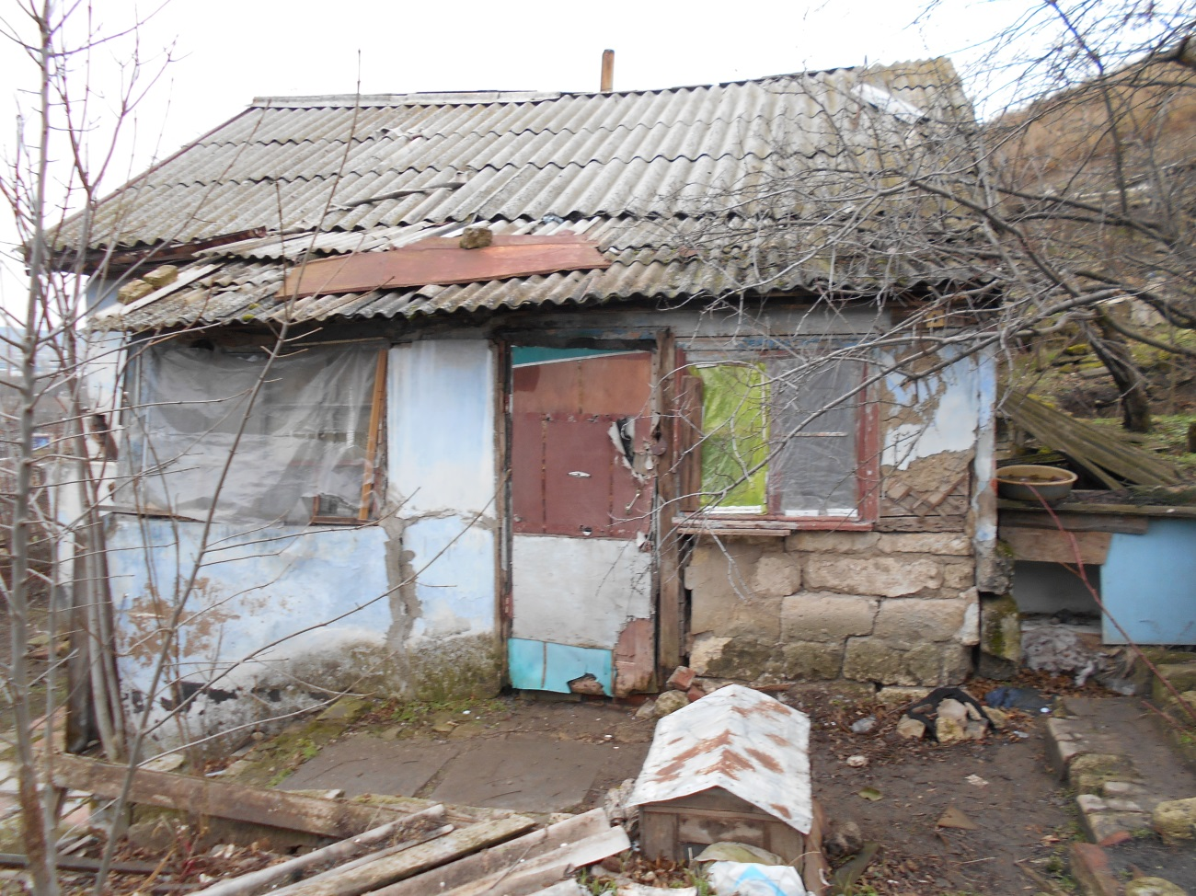

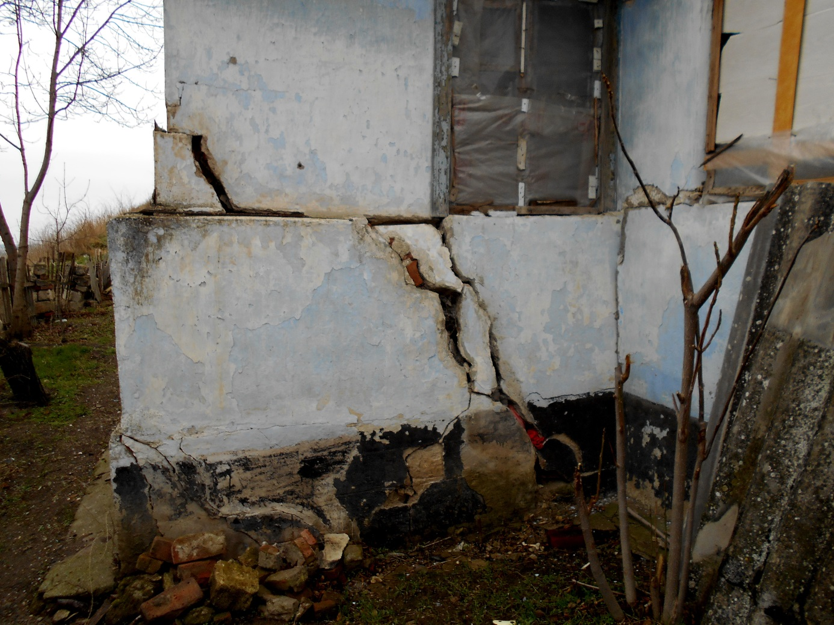
Изображения №№ 5, 6. Несущие конструкции жилого дома покрыты сквозными трещинами с раскрытием более 50 мм с разрушением, смещением и деформацией кладки стен, деревянные рамы перекошены, конек кровли деформирован, цоколь и отмостка полностью разрушены.

Судебный эксперт Н. Ю. Седова
Приложение № 1 к Заключению №313 – 5 от 13 декабря 2016 года
ФОТОИЗОБРАЖЕНИЙ № 4
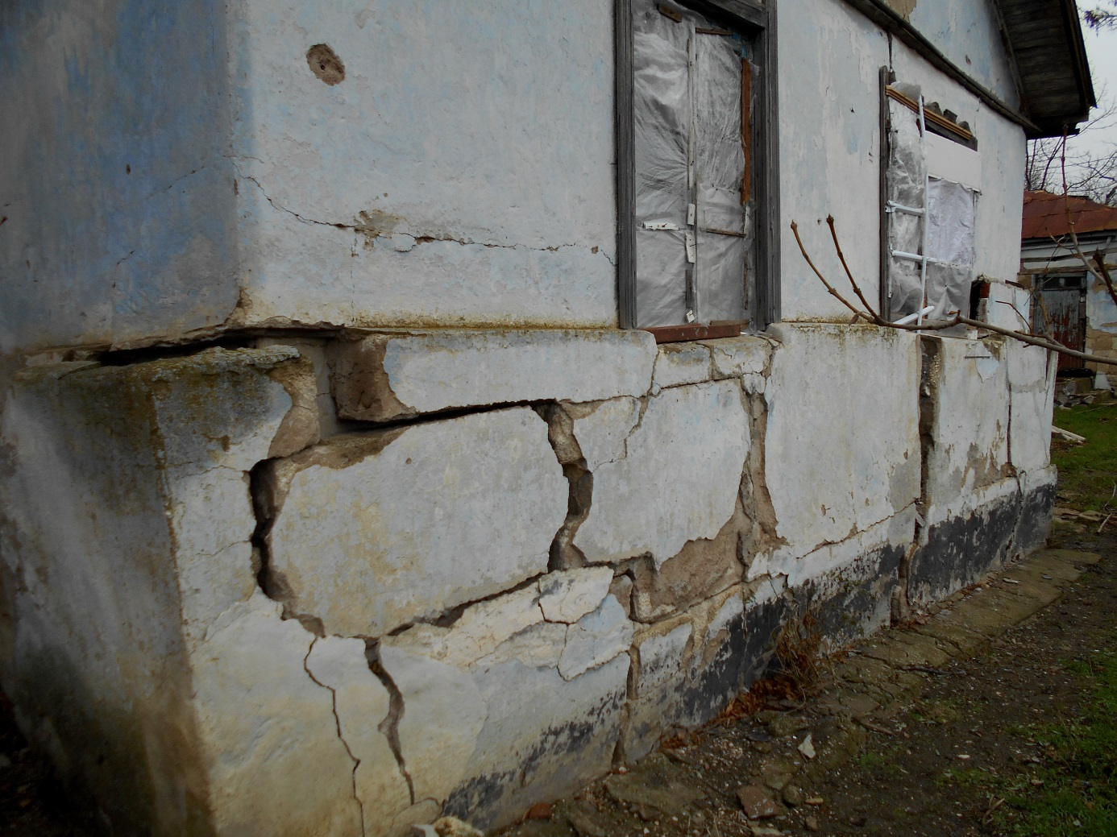

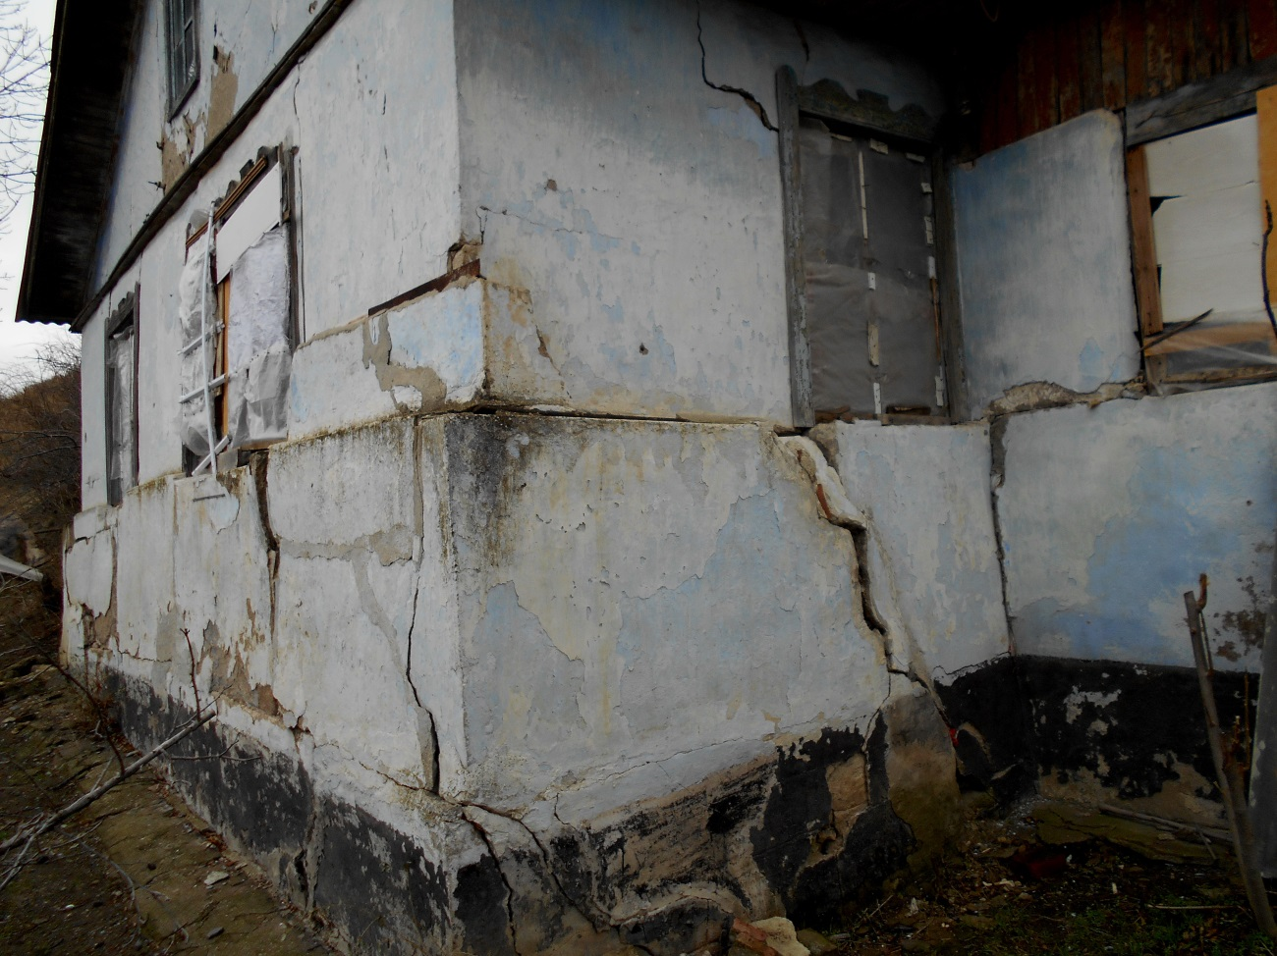
Изображения №№ 7, 8. Несущие конструкции жилого дома покрыты сквозными трещинами с раскрытием более 50 мм с разрушением, смещением и деформацией кладки стен, деревянные рамы перекошены, цоколь и отмостка полностью разрушены..

Судебный эксперт Н. Ю. Седова
Приложение № 1 к Заключению №313 – 5 от 13 декабря 2016 года
ФОТОИЗОБРАЖЕНИЙ № 5
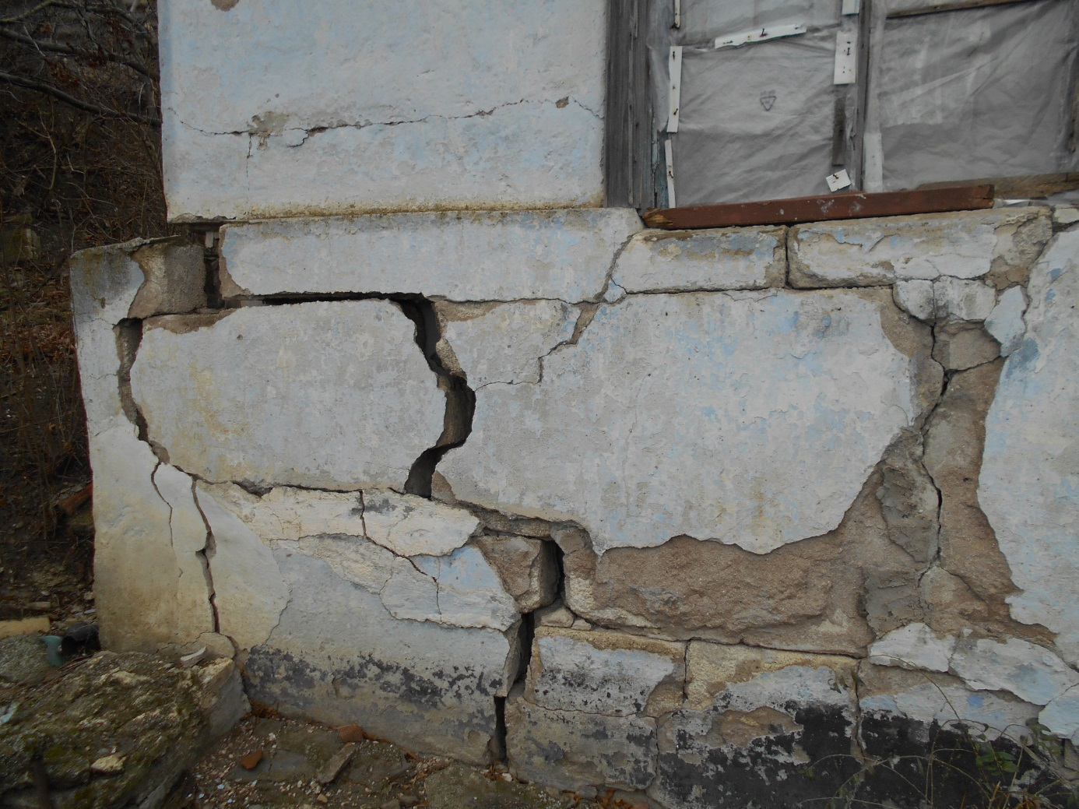

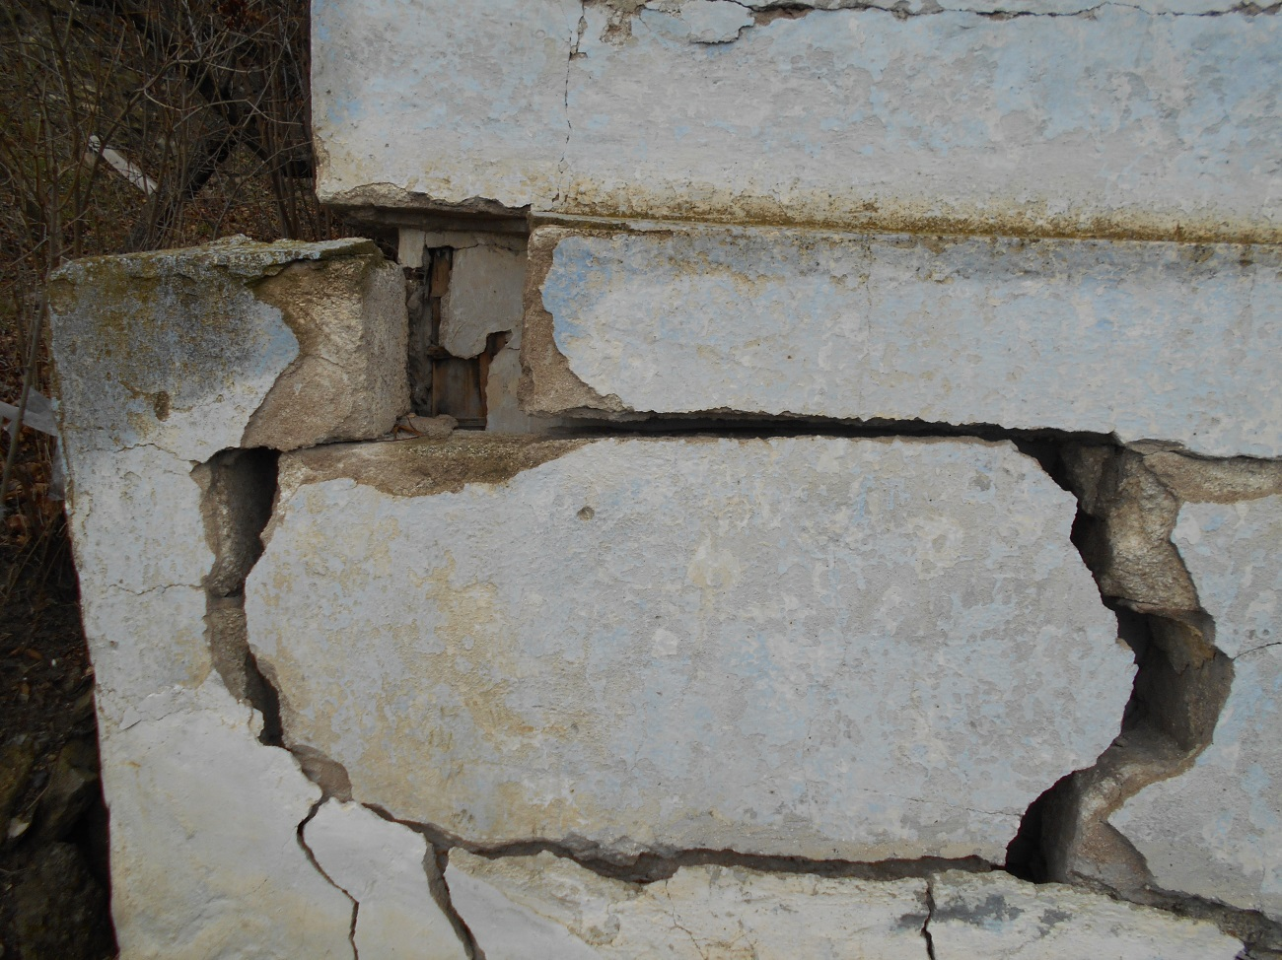
Изображения № 9, 10 . Несущие конструкции жилого дома покрыты сквозными трещинами с раскрытием более 50 мм с разрушением и смещением кладки стен, цоколь и отмостка дома полностью разрушены.

Судебный эксперт Н. Ю. Седова
Приложение № 1 к Заключению №313 – 5 от 13 декабря 2016 года
ФОТОИЗОБРАЖЕНИЙ № 6
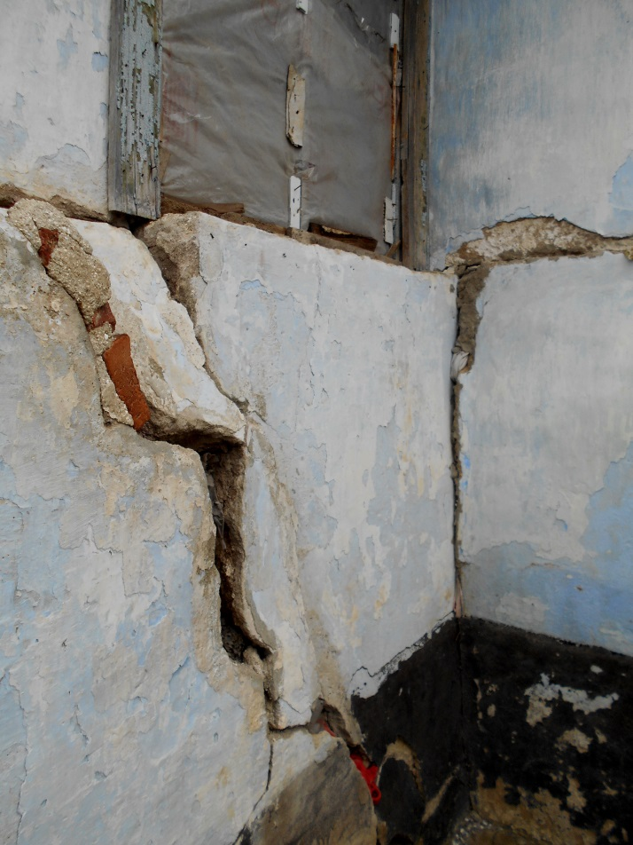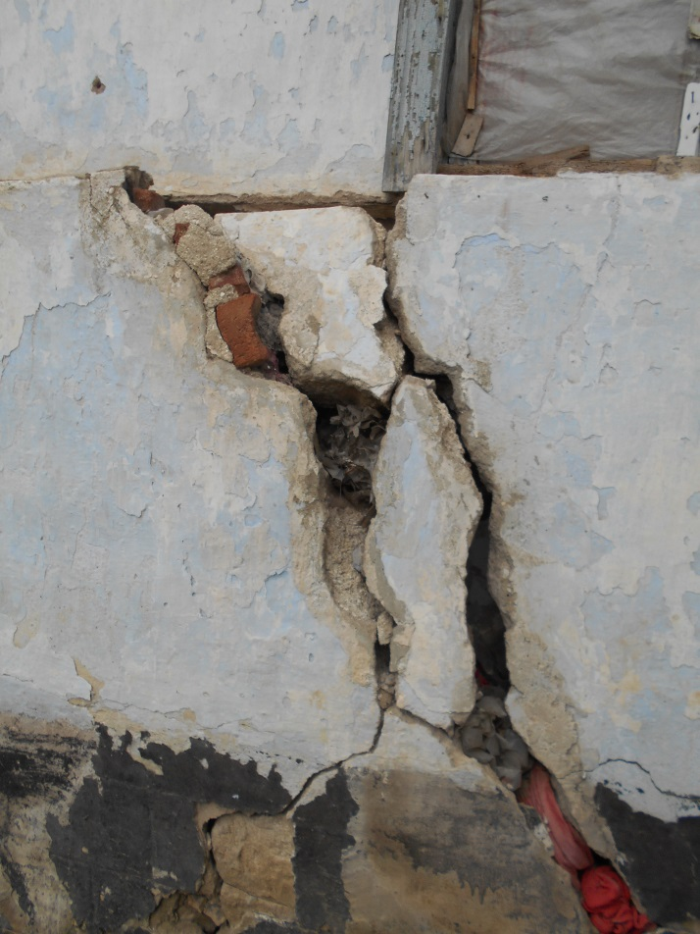

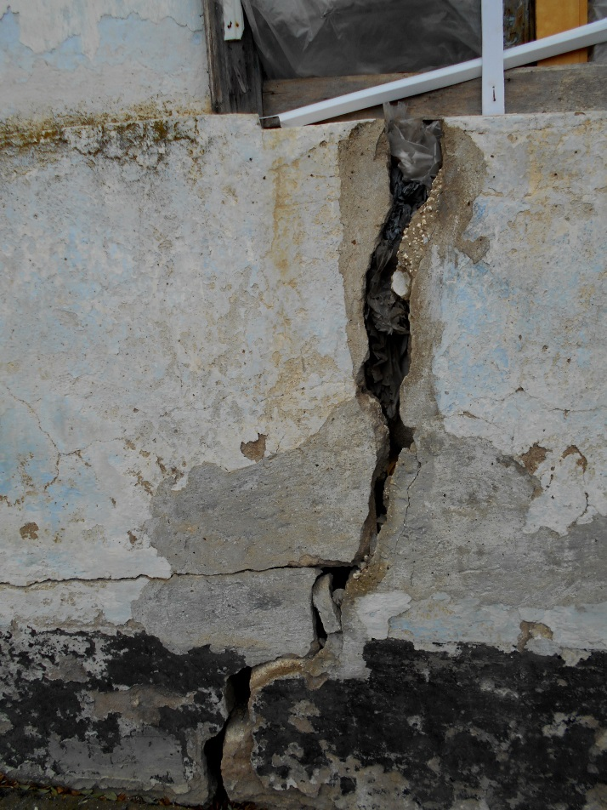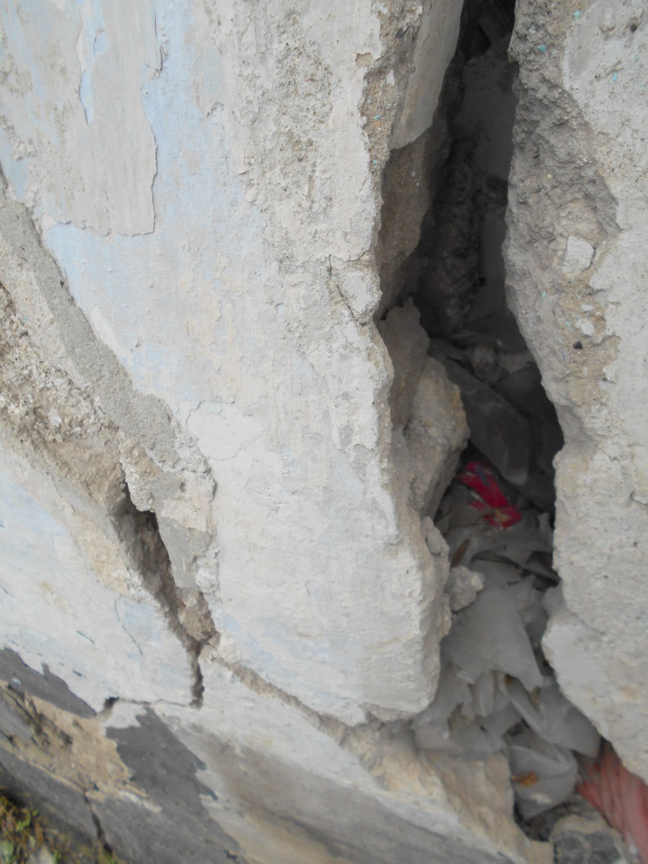

Изображения №№ 11, 12, 13, 14 . . Несущие конструкции жилого дома покрыты сквозными трещинами с раскрытием более 50 мм с разрушением, смещением и деформацией кладки стен, деревянные рамы перекошены, цоколь и отмостка дома полностью разрушены.

Судебный эксперт Н. Ю. Седова

Приложение № 1 к Заключению №313 – 5 от 13 декабря 2016 года
ФОТОИЗОБРАЖЕНИЙ № 7
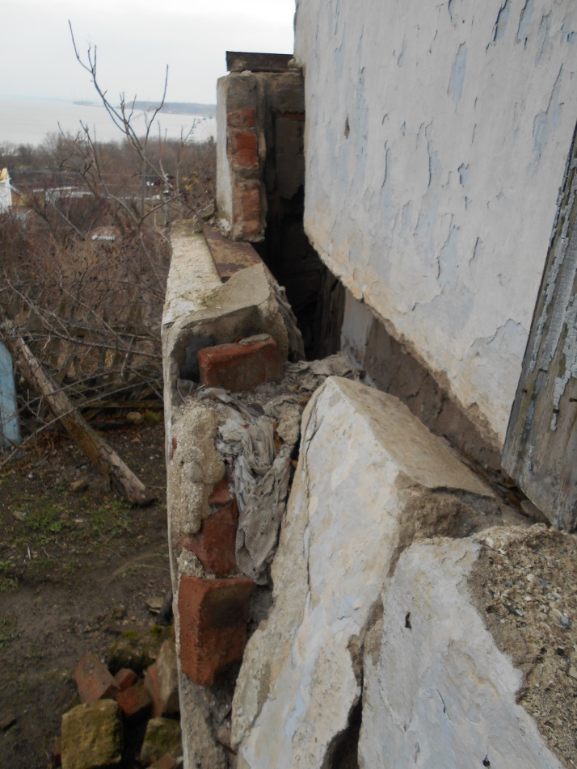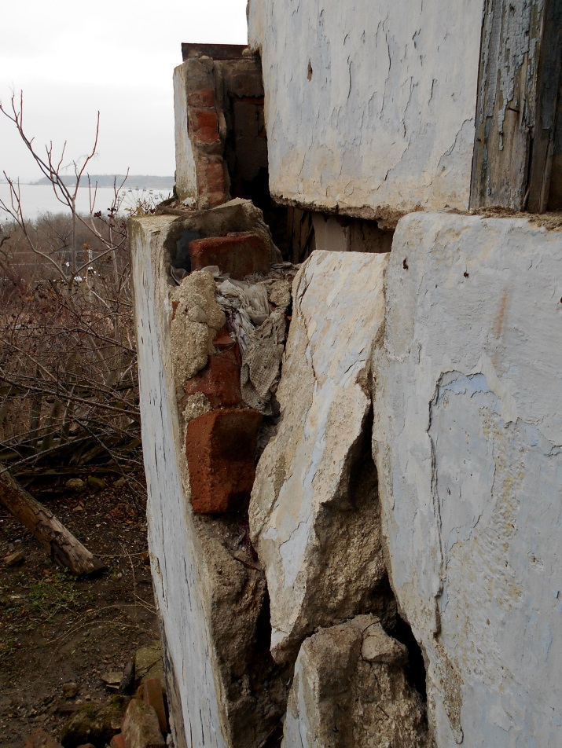

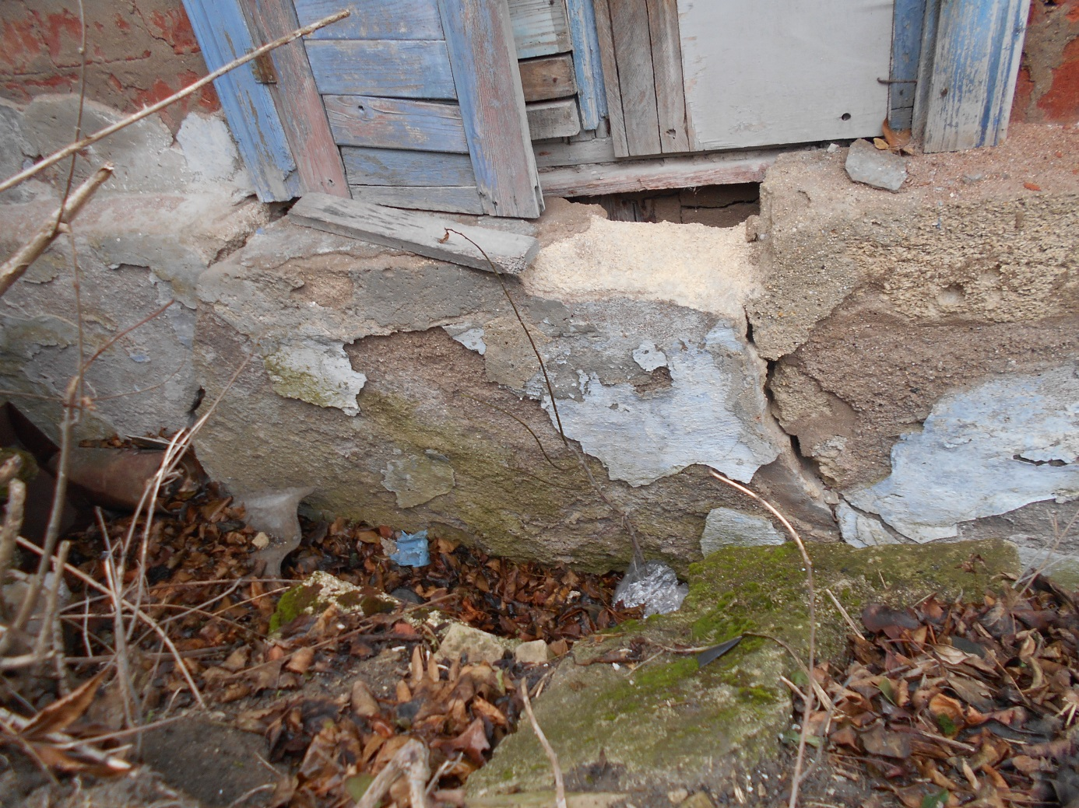
Изображения №№ 15, 16, 17 Несущие конструкции жилого дома покрыты сквозными трещинами с раскрытием более 50 мм с разрушением и смещением кладки стен, деревянные рамы перекошены, цоколь и отмостка полностью разрушены.

Судебный эксперт Н. Ю. Седова
Приложение № 1 к Заключению №313 – 5 от 13 декабря 2016 года
ФОТОИЗОБРАЖЕНИЙ № 8
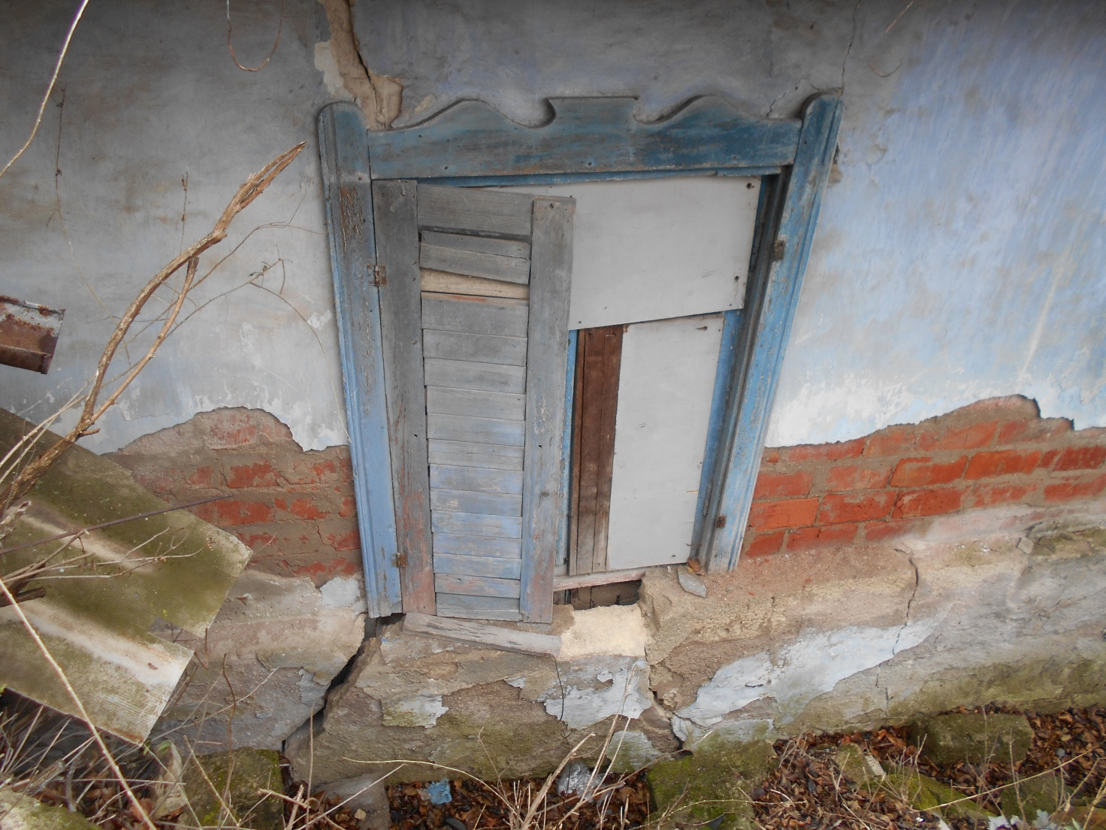

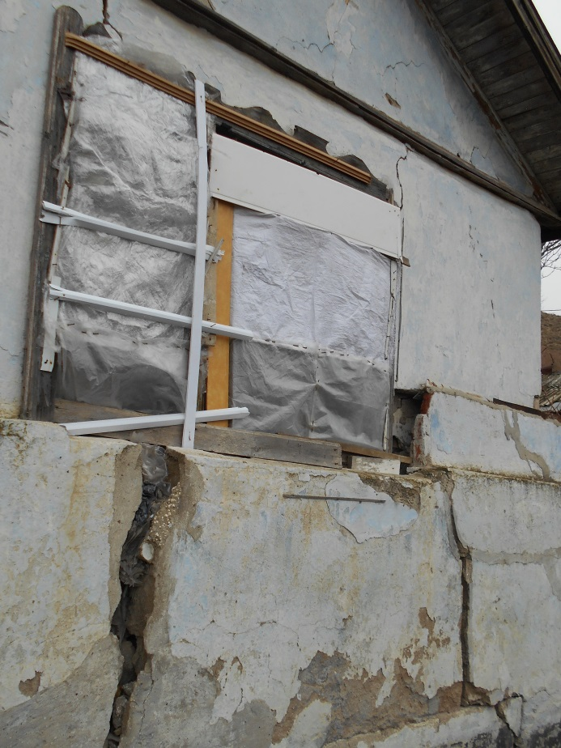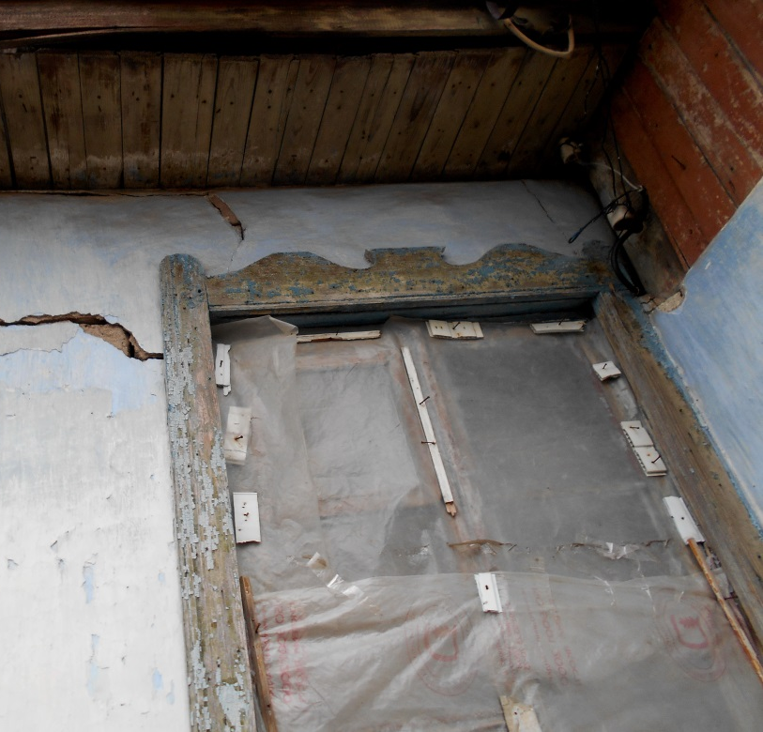
Изображения №№ 18, 19 , 20. Окна дома полностью изношены и не пригодны к эксплуатации – рамы перекошены, стекла разбиты,

Судебный эксперт Н. Ю. Седова
Приложение № 1 к Заключению №313 – 5 от 13 декабря 2016 года
ФОТОИЗОБРАЖЕНИЙ № 9
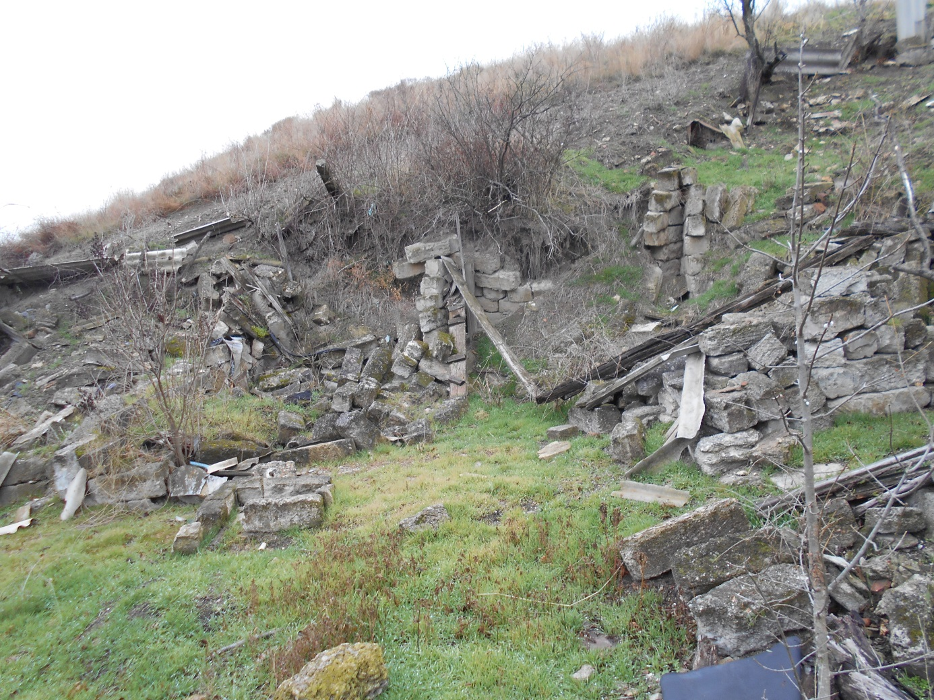

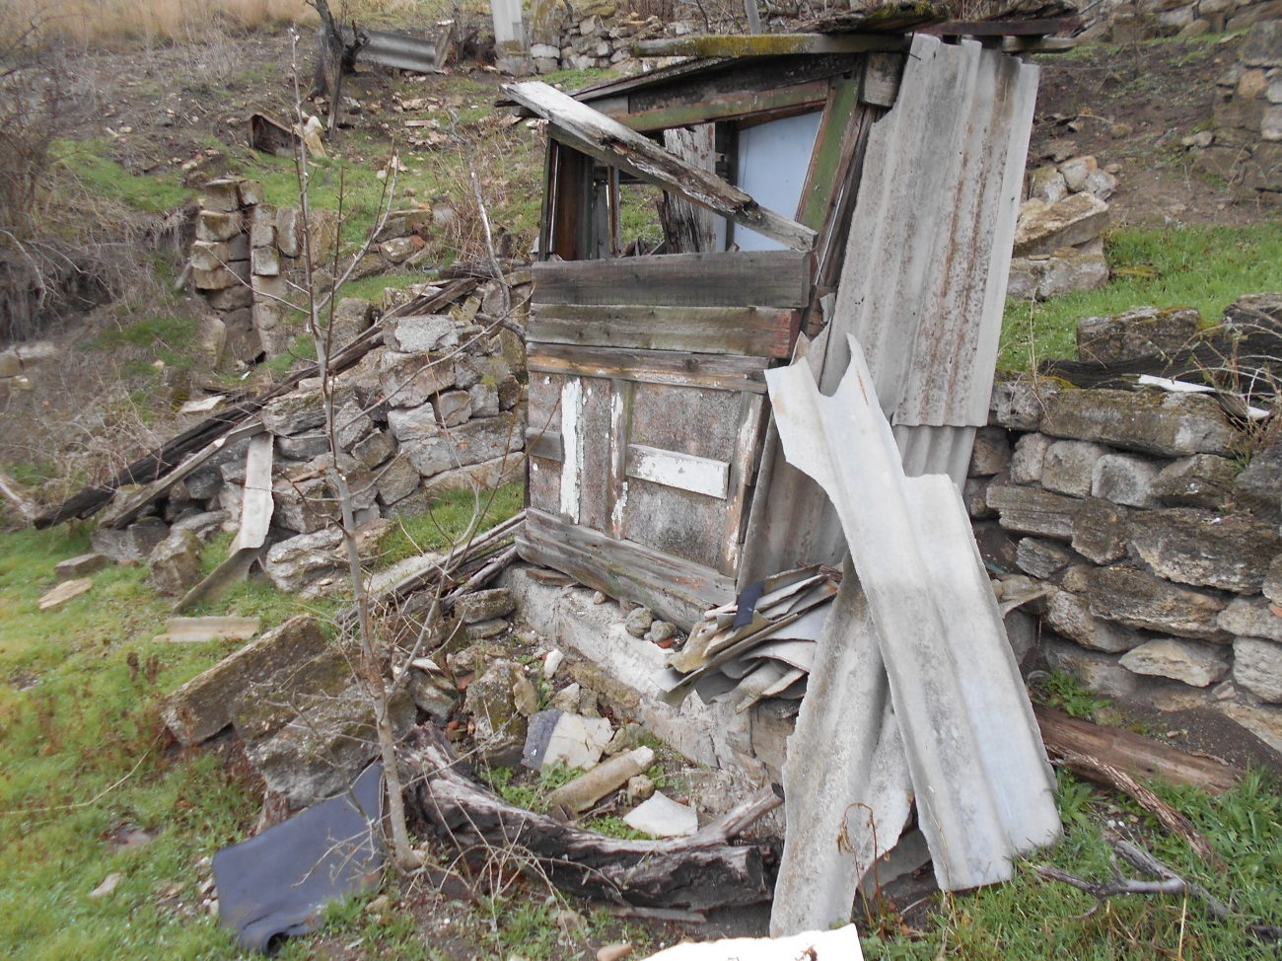
Изображения №№ 21, 22 . Общий вид хозпостроек домовладения, расположенных на склоне горы – полностью разрушены вследствие оползневых процессов.

Судебный эксперт Н. Ю. Седова
Приложение № 1 к Заключению №313 – 5 от 13 декабря 2016 года
ФОТОИЗОБРАЖЕНИЙ № 10
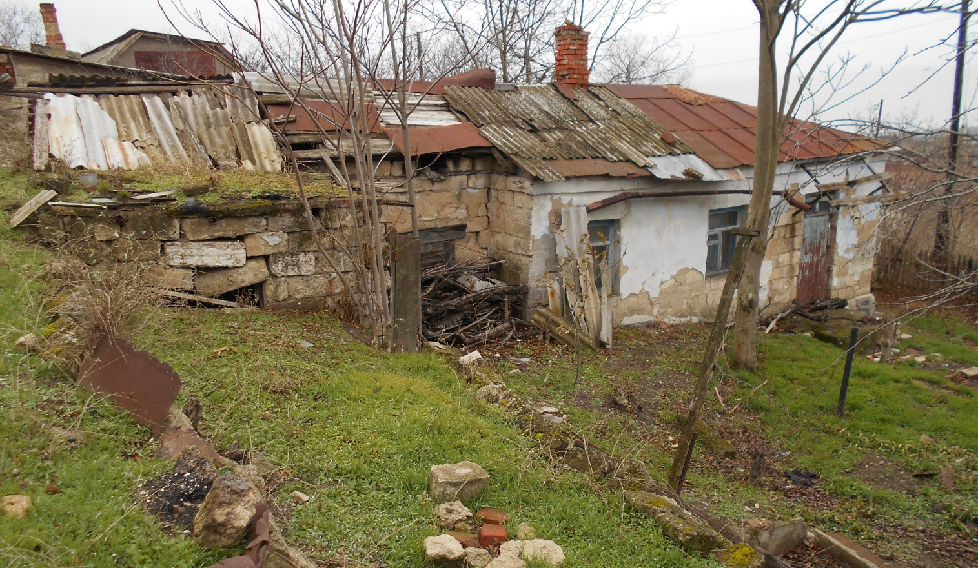

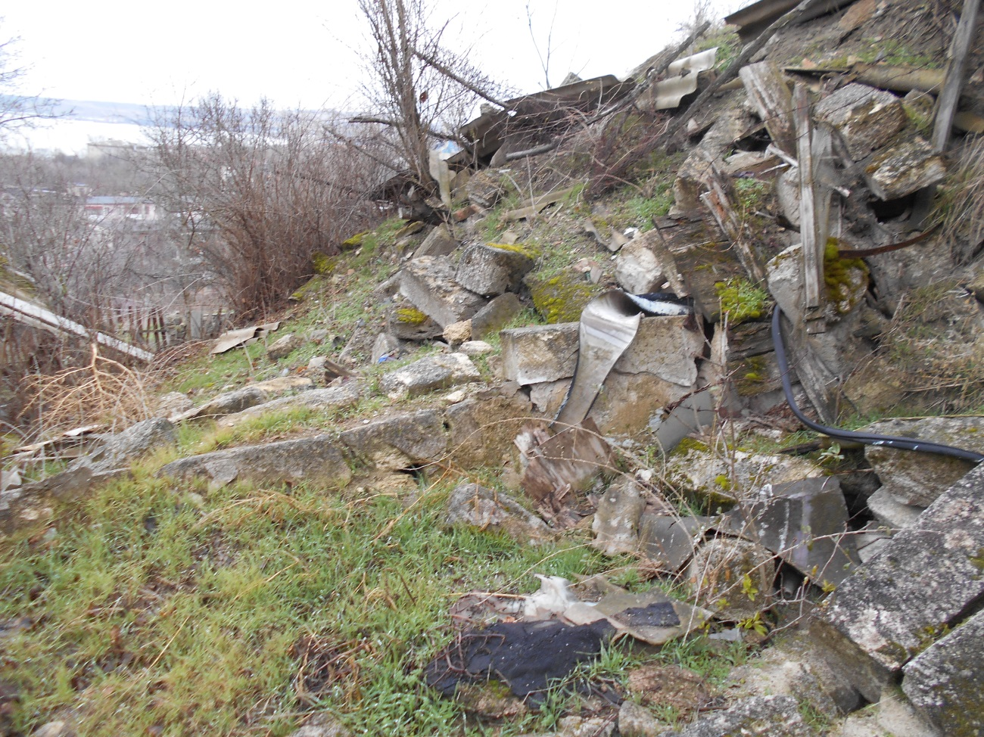
Изображения №№ 23, 24 . Общий вид хозпостройки – летняя кухня - стены покрыты сплошными сквозными трещинами, частично разрушены вследствие оползневых процессов. Руины хозпостройки литер «Ж» домовладения – гараж разрушен вследствие оползня.

Судебный эксперт Н. Ю. Седова

Приложение № 1 к Заключению №313 – 5 от 13 декабря 2016 года
ФОТОИЗОБРАЖЕНИЙ № 11
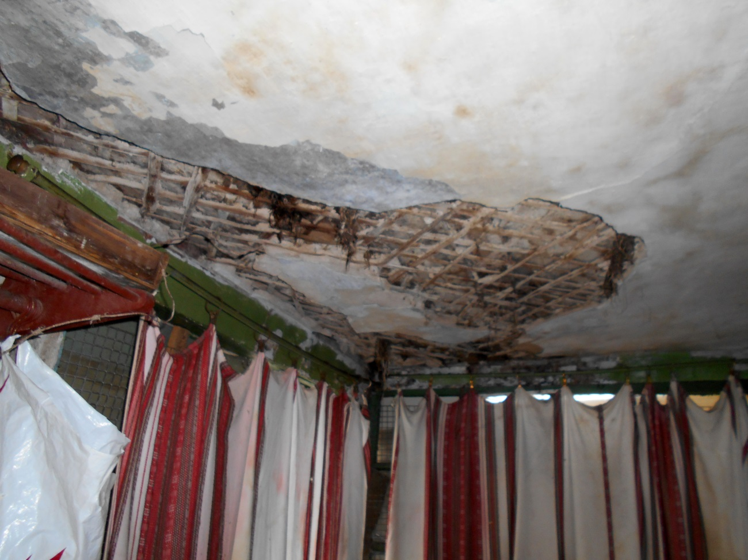

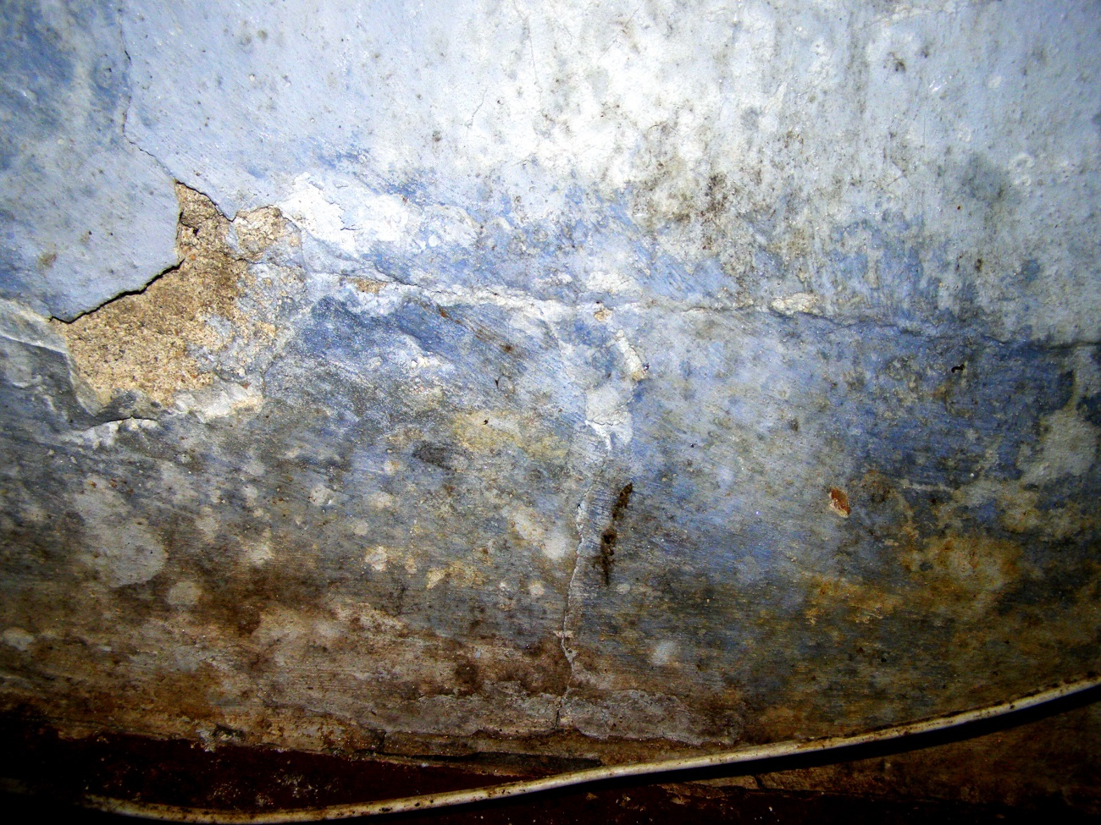
Изображения №№ 25, 26 . Общий вид потолка и стен помещений жилого дома. Потолки покрыты обширными участками замоканий от воздействия атмосферных осадков, штукатурка вспучилась, отпала, полы прогнили и провалились, стены покрыты сплошными участками замоканий от воздействия грунтовых вод.

Судебный эксперт Н. Ю. Седова
Приложение № 1 к Заключению №313 – 5 от 13 декабря 2016 года
ФОТОИЗОБРАЖЕНИЙ № 12

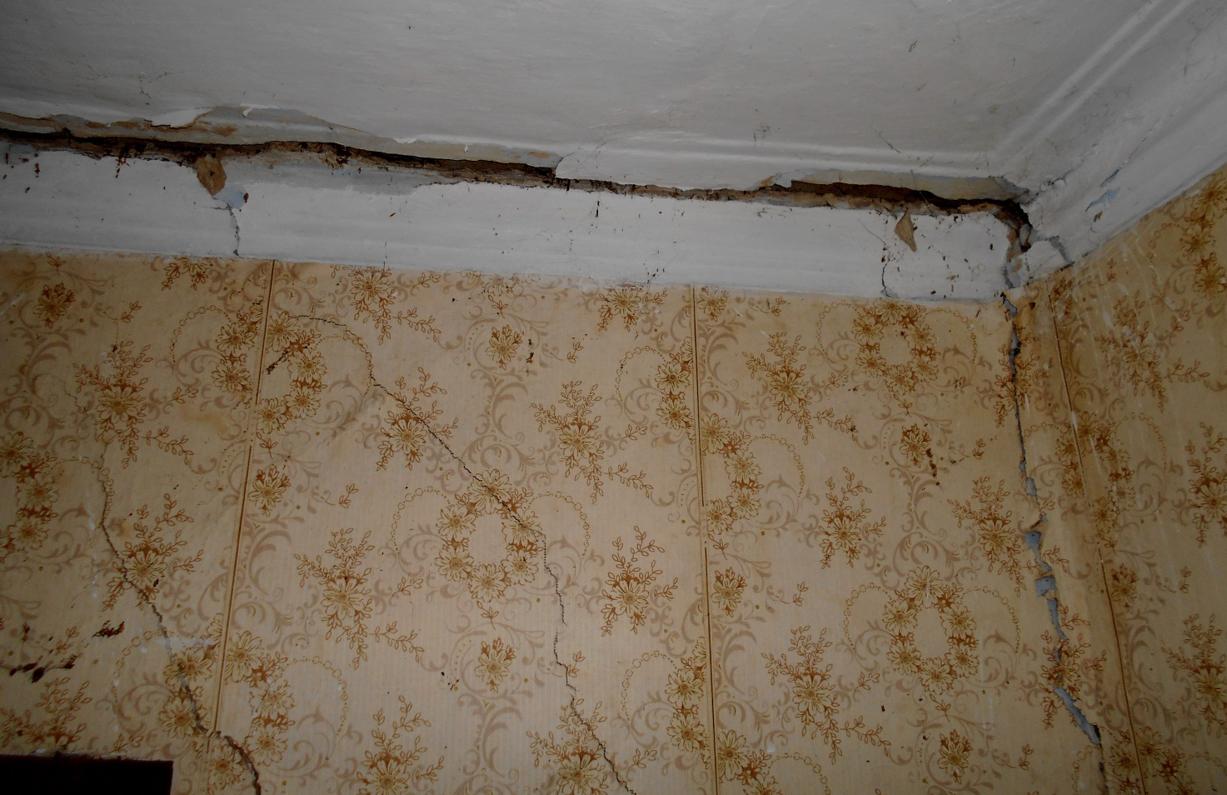

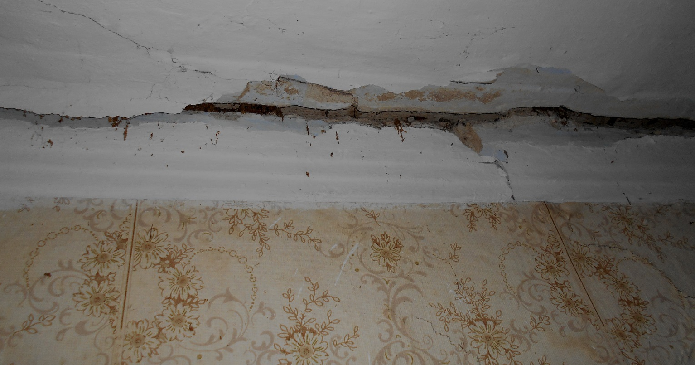

Изображения №№ 27, 28 . На стенах и на потолках в жилых помещениях жилого дома зафиксированы протяженные сквозные трещины с раскрытием более 30 мм , с разрушением и деформацией кладки стен.

Судебный эксперт Н. Ю. Седова

Приложение № 1 к Заключению №313 – 5 от 13 декабря 2016 года
ФОТОИЗОБРАЖЕНИЙ № 13
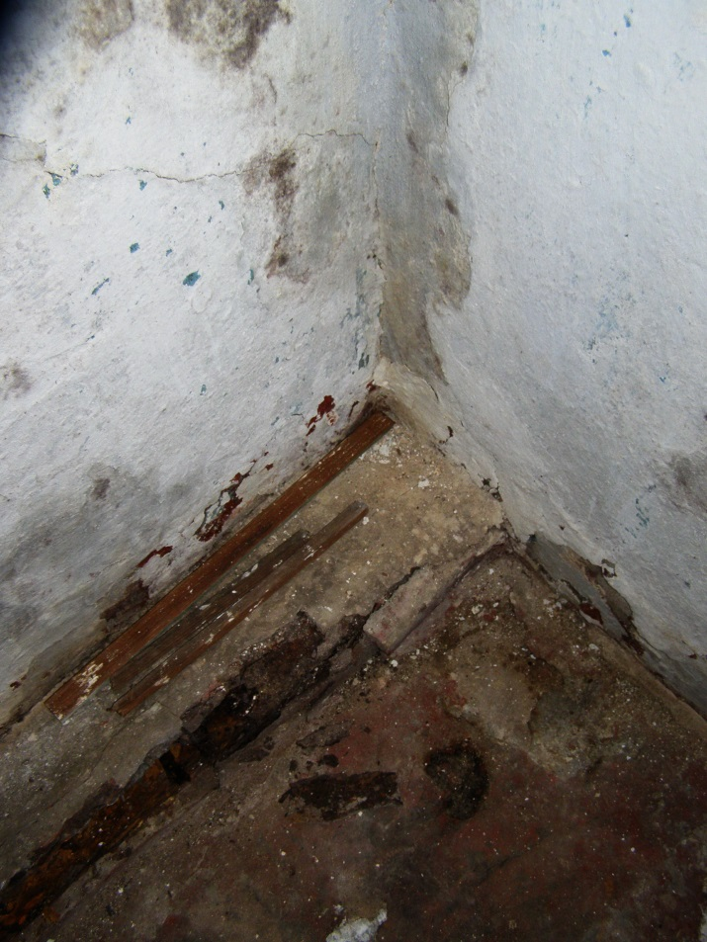

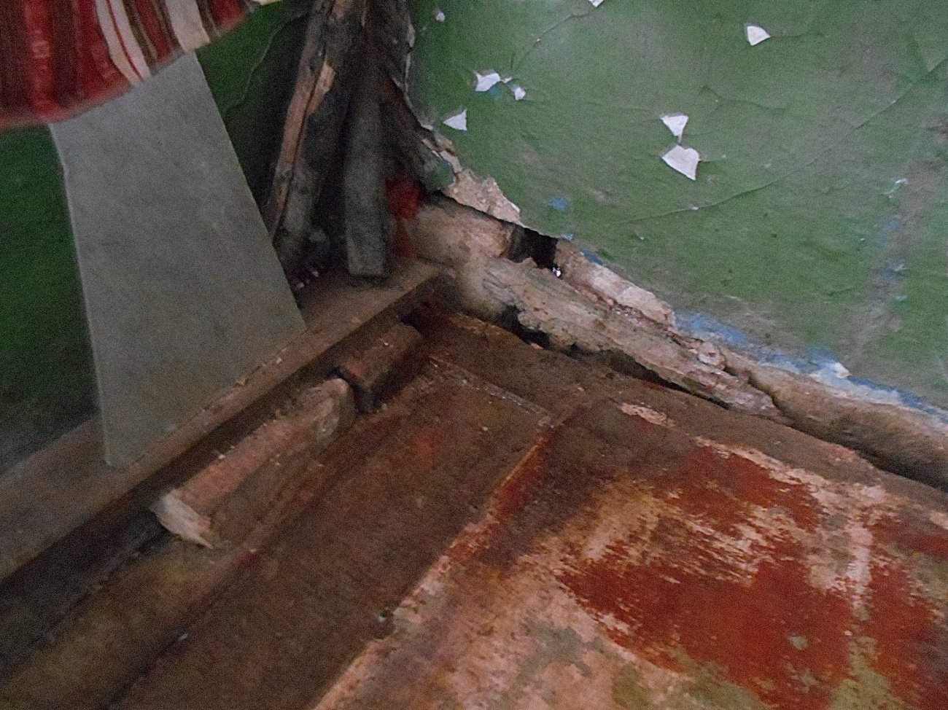
Изображения №№ 29, 30. Деревянные полы прогнили и на обширных участках провалились и деформировались.

Судебный эксперт Н. Ю. Седова

